**Редът в природата**

**Работен лист за 1. група**

**На гости на физика**

**Задача 1** **Величини и мерни единици**

Обектите и явленията около нас имат определени характеристики, които физиците изучават и описват с физичични понятия. Физичните величини са характеристики на веществата, които могат да бъдат измервани в съответните мерни единици.

Запишете мерните единици до величините в схемата.

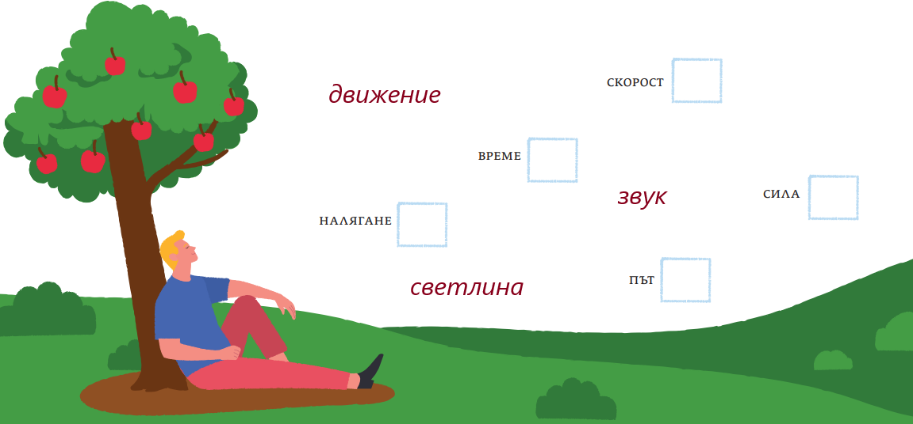

**Задача 2. Научният метод**

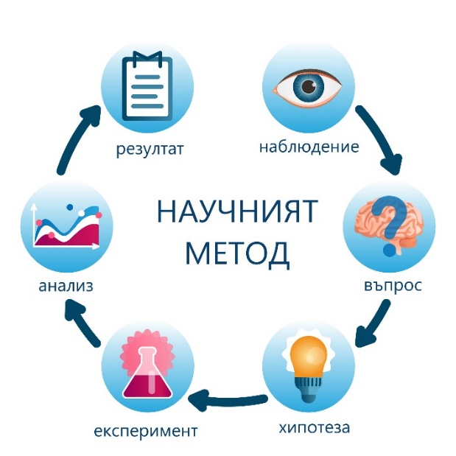За да сме сигурни, че това, което знаем, е вярно, се използва научният метод. Той се прилага във всички науки вече повече от 4 века. За да дадем правилен отговор на даден въпрос, трябва да спазваме определен алгоритъм.

Научният метод включва дейности, които се извършват последователно:

1. Наблюдавай.
2. Задай въпрос (защо?) и направи измервания.
3. Направи предположение, формулирай хипотеза.
4. Провери предположението с нов експеримент.
5. Прецени дали хипотезата е вярна. Ако не, формулирай нова хипотеза.
6. Направи заключение.

**Експериментална задача „Лава лампа“**

**Материали** висок буркан, 200 mL олио, 100 mL вода, боя за храна, разтворими таблетки витамин С  
**Времетраене** 20 минути **Време е за действие** Налейте олиото в буркана и след това добавете водата. Капнете от боя за храна и пуснете разтворимата таблетка.  
***Да приложим научния метод***

1. Наблюдение ..................................................................................................................

2. Защо се издигат газовите мехурчета? Направи снимки в 20-ата и 40-ата секунда от опита.

3. Предположение (хипотеза)...........................................................................................

4. Нов експеримент (напр. с 2 витамина). Направи снимки в 20-ата и 40-ата секунда и сравни с първите.

5. Вярна ли е хипотезата? .................................................................................................

6. Заключение: ..................................................................................................................

.............................................................................................................................................

**Задача 3.** Телата, които физиците изследват, са изградени от вещества. Едно от най-специалните вещества, които познаваме, е водата. Земята е единствената планета, на която водата съществува и в трите състояния – твърдо, течно и газообразно. Запишете в работните листове не по-малко от 5 свойства на водата, които я правят незаменима.

............................................................................................................................................................................................................................................................................................

Гледайте филма за водата и отговорете на въпросите:

* Как са разположени водните молекули, когато водата е в твърдо, течно и газообразно състояние? Направите рисунки.

..........................................................................................................................................................................................................................................................................................................................................................................................................................................

водна пара

вода

лед

* Какво представляват водородните връзки?

............................................................................................................................................................................................................................................................................................

**Задача 4.** Химичните елементи, които са около нас и определят живота ни, са само 90, но те се групират по различни начини и образуват милиони вещества. Използвайте схемата, за да класифицирате видовете вещества, като заместите изображенията със съответните Diagram
понятия.

**Задача 5.** Направете фонтан, като внимателно проучите показаните в галерията схеми и изберете една от тях.

Обяснете принципа на работа на вашия фонтан.

Изберете необходимите ви материали сред пластмасови  бутилки, стъклени шишета, кофи, фунии и др. Маркучите, които трябва да използвате, трябва да имат достатъчно голяма дължина (повече от 30 cm).

Начертайте схема на вашия фонтан.

схема на фонтан

Принцип на работа: ........................................

..........................................................................

...........................................................................

...........................................................................

...........................................................................

...........................................................................

***Без математика не може***

Възможно ли е да се начертае правилна крива линия само от прави?

Защо е важно начертаването на правилни криви линии? ..........................................................

..........................................................................................................................................................

Опитайте да начертаете крива от няколко прави линии с молив и линийка.

1. 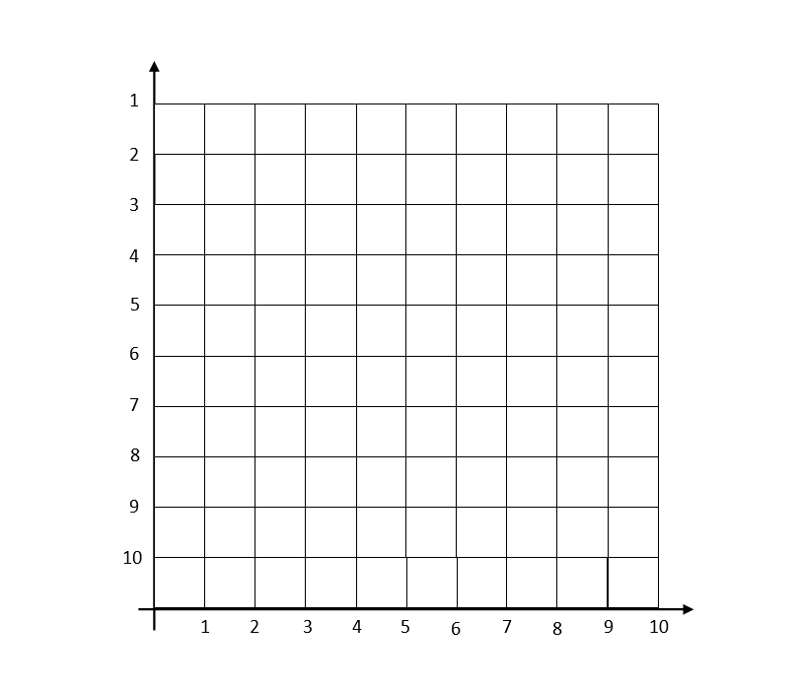Начертайте две оси с дължина около 10 см в средата на лист хартия А4 перпендикулярни една на друга.

    2. Сега разделете двете оси на толкова равни части и дължина 1 см.

    3. Номерирайте секциите. (хоризонталната ос от ляво надясно, а вертикалната ос от горе надолу)

    4. Свържете с права линия еднаквите цифри от вертикалната и от хо­ри­зон­тал­ната ос.

Свържете пресечните точки с флумастер. Кривата, която начертахте, се нарича хипербола. Тя се създава от прави линии.

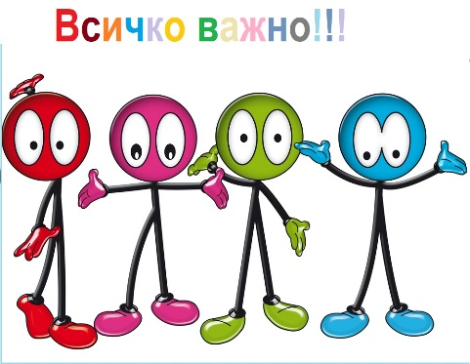**Изводи:**

..........................................................................

..........................................................................

..........................................................................

..........................................................................

..........................................................................